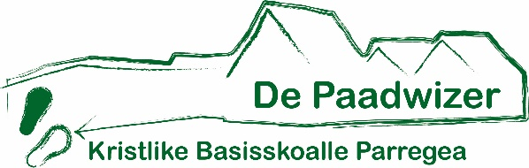
Nieuwsbrief 4 van seizoen 2020-2021

Oud papier.
Zaterdag 31 oktober staat er weer een ophaaldag oud papier gepland.
Op de site staat vermeld wie de rijder en de lopers zijn. Mocht u een telefoonnummer nodig hebben dan kunt u mij daarvoor bellen.

Kinderboekenweek.
Van de kinderen heeeft u waarschijnlijk al gehoord dat wij de kinderboekenweek afgelopen woensdag al hebben geopend. Het thema is: En toen……………… Officieel is de landelijke opening van de kinderboekenweek op woensdag 30 september maar wij vinden het zo’n leuk thema dat we een week eerder zijn begonnen.

Luizencontrole.
Nu er na elke vakantie geen luizencontrole kan plaatsvinden vragen wij u om zelf de kinderen goed te blijven controleren. Alvast bedankt.

Mondkapjes
De Stichting stelt het gebruik van mondkapjes voor volwassenen verplicht als zij in de auto (met andermans kinderen) naar een uitje rijden.
De mondkapjes zijn op school verkrijgbaar en kunnen aan de juf worden gevraagd.

OR
De OR is weer helemaal compleet en draait al op volle toeren. De OR moest met 2 leden worden aangevuld. Dit zijn geworden: Tjitske Hoogland (moeder van Hille) en Sanne Sandstra (moeder van Joppe en Jelse). De OR bestaat nu uit de volgende personen: Lenie Ykema (voorzitter), Ine Knol, Lian van der Valk, Tjitske Hoogland en Sanne Sandstra. Juf Annet zit namens het team in de OR.

Parro
Iedereen heeft nu Parro geïnstalleerd. Het zelf inplannen van de 15 minutengesprekken verliep voor een eerste keer ook prima. Via de Parro app kan er veel informatie en af en toe wat foto’s veilig worden gedeeld.

Informatie-avond
De informatieavond voor alle groepen hadden wij gepland op dinsdag 20 oktober. Helaas kan door corona deze niet doorgaan. Toch willen wij u de informatie geven die nodig is en daarom hebben wij een alternatief bedacht. In elke groep wordt een filmpje gemaakt waar zowel de kinderen als de juf gaan uitleggen wat er allemaal in de groep gebeurd en hoe alles werkt. De filmpjes komen t.z.t. op Parro te staan en krijgt u dus deze keer een digitale informatie-avond.

Verjaardagen leerkrachten.
Vrijdag 9 oktober is juf Lotte jarig. Zij viert het op deze dag in haar eigen groep.

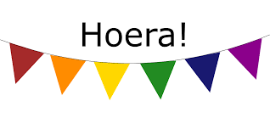

Burendag
Mocht het weer gunstig zijn dan willen wij
tijdens de burendag van 25 september zowel op het bovenbouwplein als het onderbouwplein verschillende blokken en lijnen verven waar de kinderen tijdens hun spel gebruik van kunnen maken. Op het onderbouwplein komen verschillende ‘verkeerslijnen’ en Rommert Feenstra is bereid gevonden om een benzinepomp te maken zodat de kinderen ook ‘echt’ kunnen gaan tanken.
We willen er een feestelijke opening van maken maar wanneer is nog niet helemaal bekend. Dit hangt mede af van het weer op burendag. Kan er vrijdag wel geverfd gaan worden????

Dierendag
Helaas besteden wij dit jaar geen aandacht aan de dierendag in verband met corona.

Belangrijke data:
23 september - kinderboekenweek 2 weken lang werken we over het thema.
25 september - burendag.
7 oktober - afsluiting kinderboekenweek.
9 oktober - juf Lotte viert haar verjaardag in groep 4
10 okt – 18 okt - herfstvakantie.

Met vriendelijke groet,

namens het team,
Pia van der Laag

